Министерство науки и высшего образования Российской Федерации
ФЕДЕРАЛЬНОЕ ГОСУДАРСТВЕННОЕ АВТОНОМНОЕ ОБРАЗОВАТЕЛЬНОЕ УЧРЕЖДЕНИЕ ВЫСШЕГО ОБРАЗОВАНИЯ
НАЦИОНАЛЬНЫЙ ИССЛЕДОВАТЕЛЬСКИЙ УНИВЕРСИТЕТ ИТМО

Факультет безопасности информационных технологий

Дисциплина:
«»

ОТЧЕТ ПО ЛАБОРАТОРНОЙ РАБОТЕ №
«»

Выполнили:

, студентка группы

_______________________
^{(подпись)}
Проверил:
_______________________
^{(отметка о выполнении)}

_______________________
^{(подпись)}

Содержание

Содержание 2
Введение 3
1. Задание 4
2. Ход работы 5
2.1. Настройка лабораторного стенда в среде GNS3 согласно сетевой схеме. 5
2.2. Создание необходимых VLAN на коммутаторах. 5
2.3. Настройка режимов портов и привязка VLAN (access и trunk) на каждом коммутаторе в соответствии с заданной схемой. Настройка портов между коммутатором и роутером и перевод их в режим trunk. 8
2.3.1. Настройка Trunk на IOU1. 9
2.3.2. Настройка Trunk на IOU2. 10
2.3.3. Настройка Trunk на IOU3 11
2.3.4. Настройка Access на IOU2 12
2.3.5. Настройка Access на IOU3 13
2.4. Создание сабинтерфейсов на роутере для каждой VLAN, назначение IP-адресов в формате 192.168.x.254, где x – номер VLAN. 14
2.5. Настройка DHCP-сервера 15
2.5.1. Настройка DHCP на маршрутизаторе R1 15
2.5.2. Запрос DHCP на устройствах. 17
2.5.3. Проверка доступа 19
Заключение 22

Введение

Задание
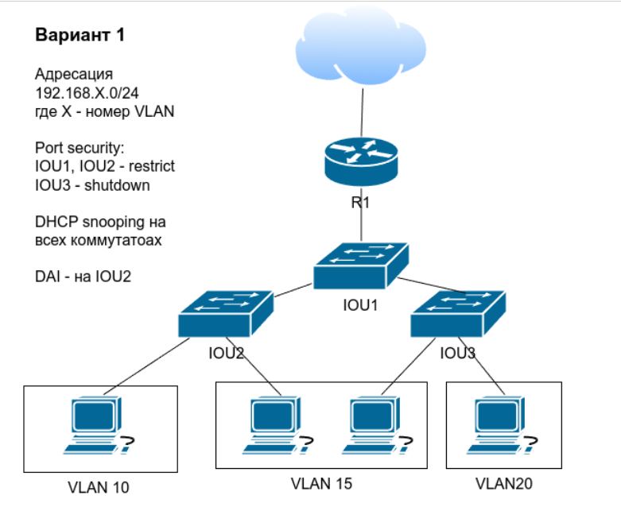
- Вариант

Ход работы

Настройка лабораторного стенда в среде GNS3 согласно сетевой схеме.
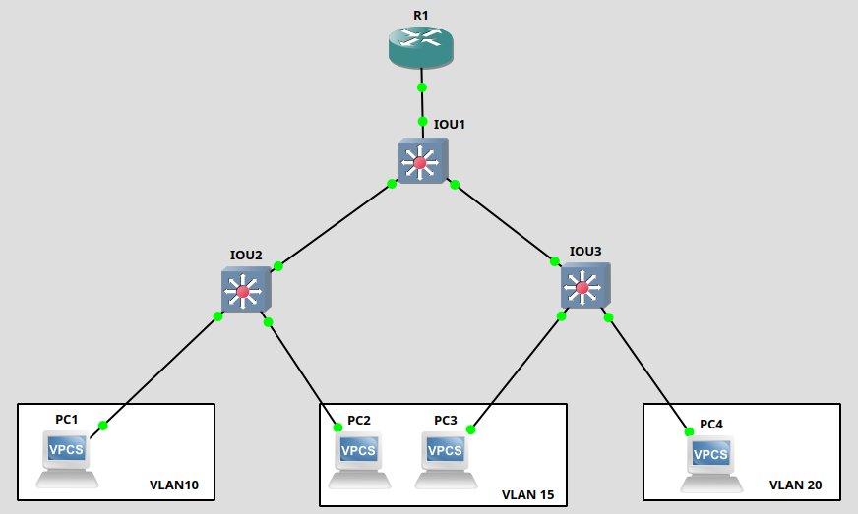
- Топология в GNS3

Создание необходимых VLAN на коммутаторах.
- Создание VLAN на IOU1:
enable
configure terminal
vlan 10
name PC1
vlan 15
name PC2
vlan 20
name PC3
exit
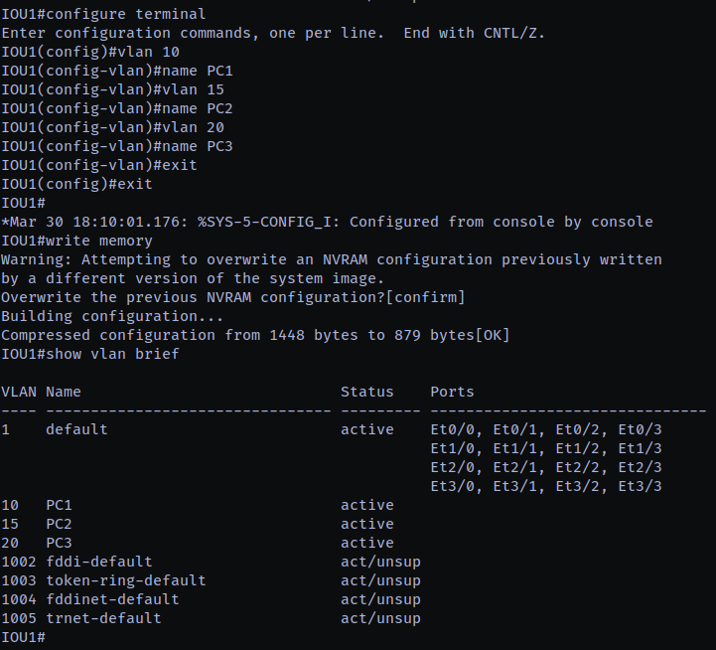
- Создание VLAN на IOU1.
- Создание VLAN на IOU2:
configure terminal
vlan 10
name PC1
vlan 15
name PC2
exit
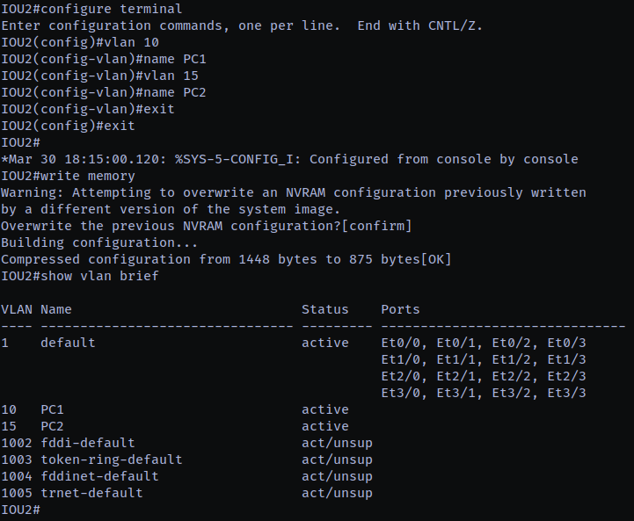
- Создание VLAN на IOU2.
- Создание VLAN на IOU3:
configure terminal
vlan 15
name PC2
vlan 20
name PC3
exit

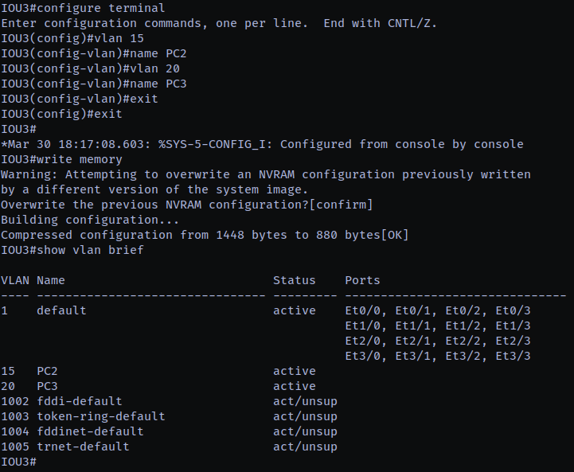
- Создание VLAN на IOU3.

Настройка режимов портов и привязка VLAN (access и trunk) на каждом коммутаторе в соответствии с заданной схемой. Настройка портов между коммутатором и роутером и перевод их в режим trunk.
Порт доступа (Access port):
Это порт, который напрямую подключён к устройствам пользователя (ПК, ноутбук, принтер).
Один порт доступа принадлежит только к одной VLAN.
Когда ПК отправляет Ethernet-кадр, коммутатор добавляет тег VLAN (маркировку) к кадру перед его передачей.
Порт Транк (Trunk port):
Используется для соединения между коммутаторами, либо между коммутатором и маршрутизатором.
Trunk позволяет передавать несколько VLAN одновременно — каждый кадр данных содержит тег с идентификатором VLAN (VLAN ID).
Протокол, используемый для маркировки, — 802.1Q.

Switch | Interface | Подключено к | Роль | VLAN
IOU2 | e0/1 | PC1 | Access | VLAN 10
IOU2 | e0/2 | PC2 | Access | VLAN 15
IOU2 | e0/0 | IOU1 | Trunk | Все VLAN
IOU3 | e0/1 | PC3 | Access | VLAN 15
IOU3 | e0/2 | PC4 | Access | VLAN 20
IOU3 | e0/0 | IOU1 | Trunk | Все VLAN
IOU1 | e0/0 | R1 | Trunk | Все VLAN
IOU1 | e0/1 | IOU2 | Trunk | Все VLAN
IOU1 | e0/2 | IOU3 | Trunk | Все VLAN

Настройка Trunk на IOU1.
configure terminal
interface Ethernet0/0
switchport trunk encapsulation dot1q
switchport mode trunk

interface Ethernet0/1
switchport trunk encapsulation dot1q
switchport mode trunk

interface Ethernet0/2
switchport trunk encapsulation dot1q
switchport mode trunk
exit
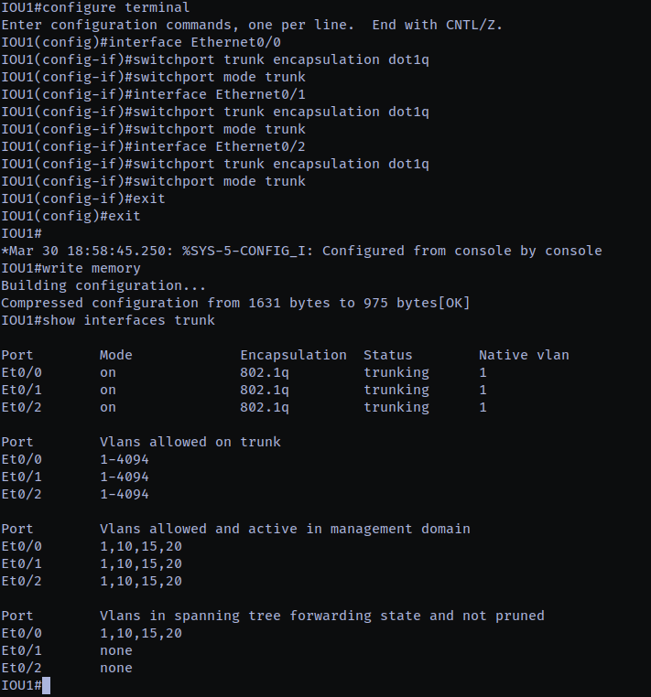
- Настройка Trunk на IOU1.

Настройка Trunk на IOU2.
configure terminal
interface Ethernet0/0
switchport trunk encapsulation dot1q
switchport mode trunk
exit
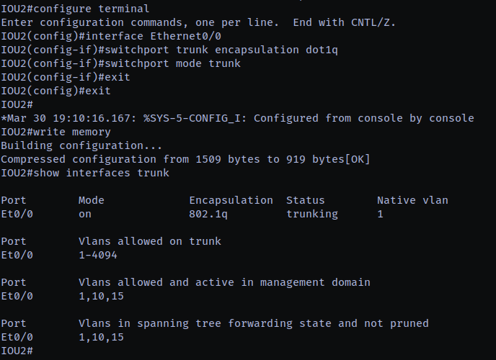
- Настройка Trunk на IOU2.

Настройка Trunk на IOU3
configure terminal
interface Ethernet0/0
switchport trunk encapsulation dot1q
switchport mode trunk
exit
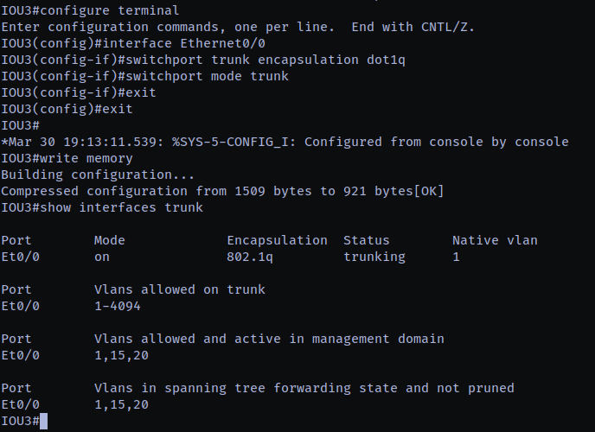
Рисунок 8 - Настройка Trunk на IOU3.

Настройка Access на IOU2
configure terminal
interface Ethernet0/1
switchport mode access
switchport access vlan 10

interface Ethernet0/2
switchport mode access
switchport access vlan 15
exit
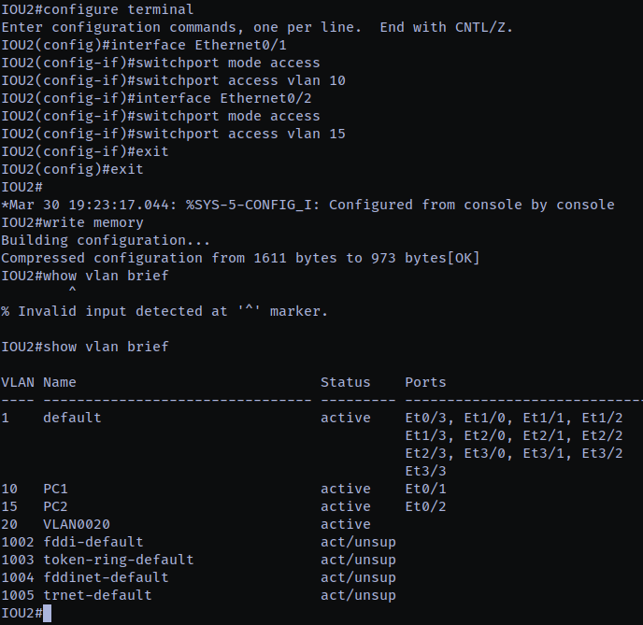
Рисунок 9 - Настройка Access на IOU2.

Настройка Access на IOU3
configure terminal
interface Ethernet0/1
switchport mode access
switchport access vlan 15

interface Ethernet0/2
switchport mode access
switchport access vlan 20
exit
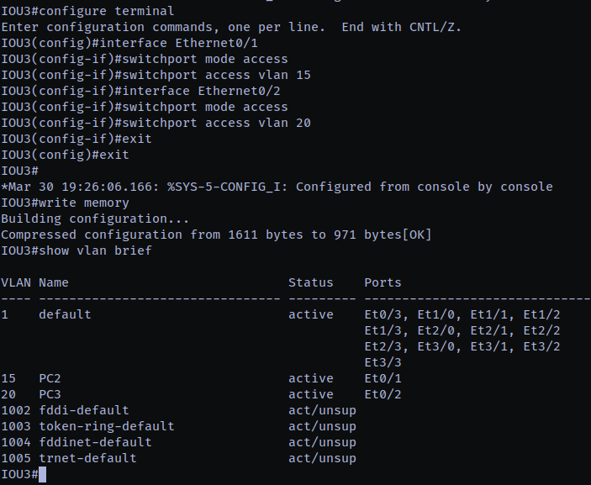
Рисунок 10 - Настройка Access на IOU3.

Создание сабинтерфейсов на роутере для каждой VLAN, назначение IP-адресов в формате 192.168.x.254, где x – номер VLAN.
configure terminal
interface Ethernet0/0
no shutdown
exit

interface Ethernet0/0.10
encapsulation dot1Q 10
ip address 192.168.10.254 255.255.255.0
exit

interface Ethernet0/0.15
encapsulation dot1Q 15
ip address 192.168.15.254 255.255.255.0
exit

interface Ethernet0/0.20
encapsulation dot1Q 20
ip address 192.168.20.254 255.255.255.0
exit

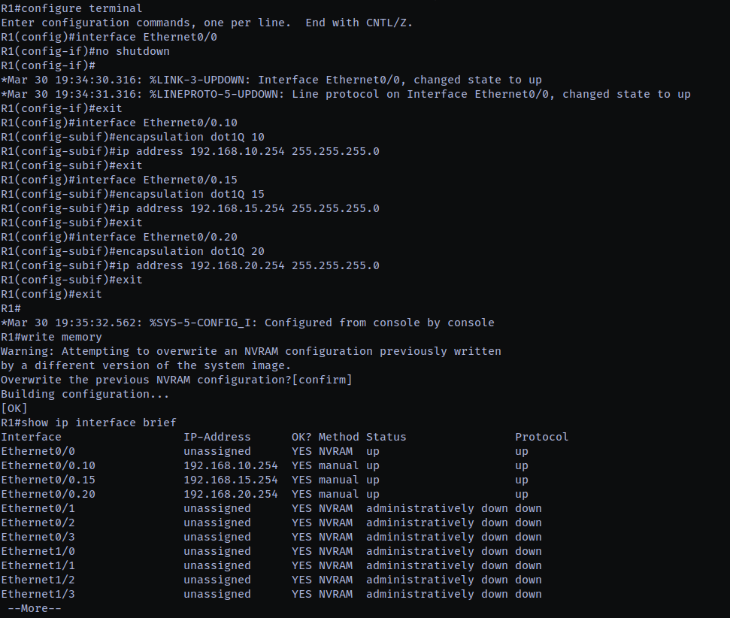
Рисунок 11 - Настройка подинтерфейсов на маршрутизаторе R1.

Настройка DHCP-сервера

Настройка DHCP на маршрутизаторе R1
configure terminal
ip dhcp excluded-address 192.168.10.1 192.168.10.9
ip dhcp pool PC1
network 192.168.10.0 255.255.255.0
default-router 192.168.10.254
dns-server 8.8.8.8
exit

ip dhcp excluded-address 192.168.15.1 192.168.15.9
ip dhcp pool PC2
network 192.168.15.0 255.255.255.0
default-router 192.168.15.254
dns-server 8.8.8.8
exit

ip dhcp excluded-address 192.168.20.1 192.168.20.9
ip dhcp pool PC3
network 192.168.20.0 255.255.255.0
default-router 192.168.20.254
dns-server 8.8.8.8
exit

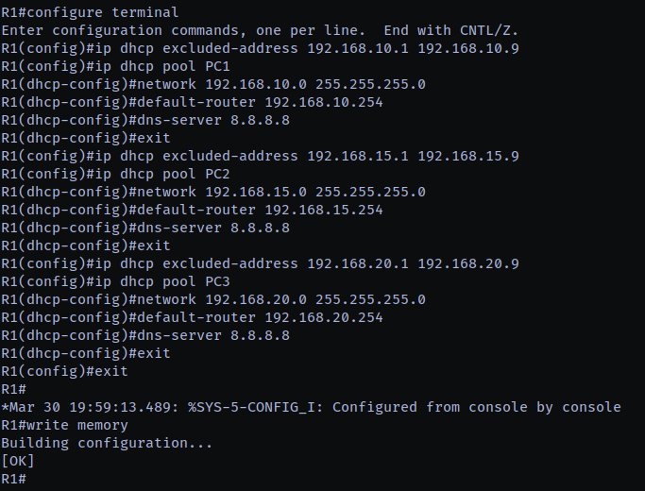
Рисунок 12 - Настройка DHCP на маршрутизаторе R1.

Запрос DHCP на устройствах.
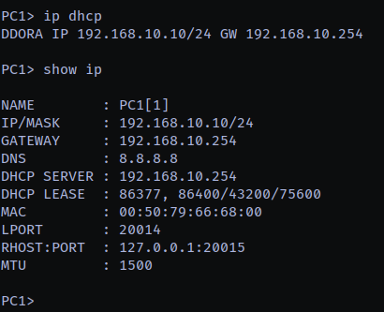
Рисунок 13 - Запрос DHCP на PC1
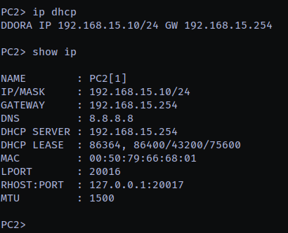
Рисунок 14 - Запрос DHCP на PC2
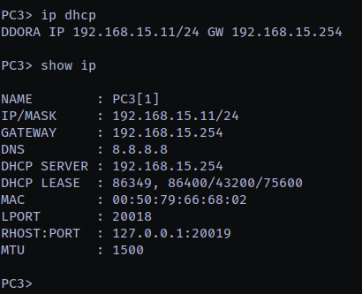
Рисунок 15 - Запрос DHCP на PC3
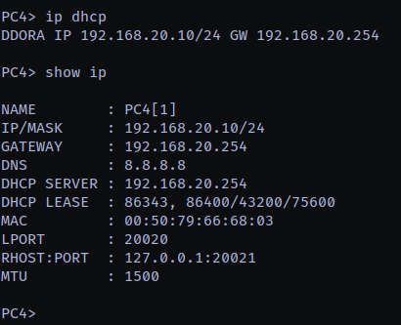
Рисунок 16 - Запрос DHCP на PC4

Проверка доступа
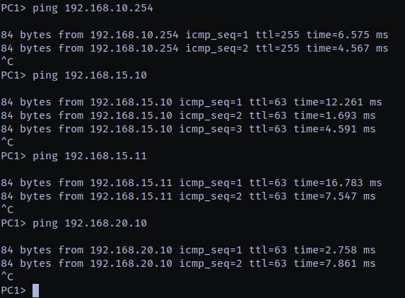
Рисунок 17 - Проверка доступа PC1
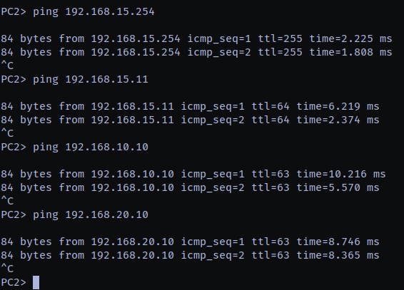
Рисунок 16 - Проверка доступа PC2
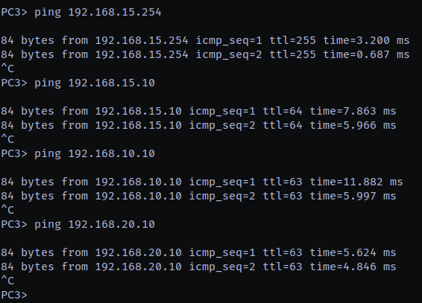
Рисунок 17 - Проверка доступа PC3
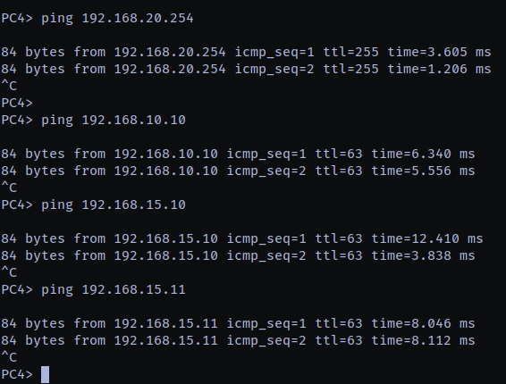
Рисунок 18 - Проверка доступа PC4

Заключение

